Invitasjon til:

Sjakktur til Voss 21 – 23 September 2012
Fana SKU har gleden av å invitere til Sjakktur for sine medlemmer og andre sjakkinteresserte ungdommer.
Det blir opphold på Nedkvitne (Golfbanen på Voss) der vi har leid NCC sin firmahytte. Vi disponerer der 8 soverom med plass til 2-3 deltakere på hvert rom.
Programmet blir sjakk, lek, tur og sosialt samvær.
Vi møtes på Nedkvitne fredag 21. september. Hytten vil være åpen fra senest kl. 1900.
Program på lørdag blir sjakk, lek og sosialt samvær, kanskje også en liten tur.
Retur i løpet av søndag formiddag.
Dersom noen har behov for transport fra/til jernbanestasjonen på Voss kontakt Sverre Kristian som også kan hjelpe med nærmere veibeskrivelse.
Pris kr. 100,- som dekker mat og hytteleie.
Påmelding innen mandag 17. september.
For spørsmål og påmelding kontakt:
- Sverre Kristian Hauge, tlf. 906 10 876, e-post: sverre.kristian.hauge@ncc.no
- Stig Martinsen, 928 85 748, e-post: stig.martinsen@student.uib.no

Vi ser frem til en trivelig sjakkhelg.

For styret i Fana SKU

Sverre Kristian Hauge

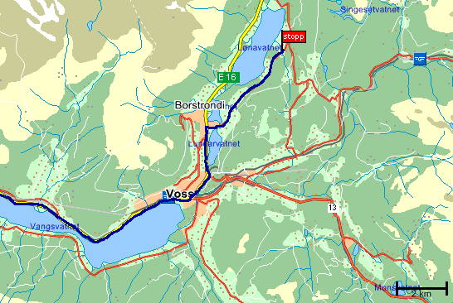

Ta av veien mot «Golfbane» på Nedkvitne, deretter første til venstre og dere står utenfor hytten-

